第九单元综合素质评价
限时：45分钟 满分：100分
可能用到的相对原子质量: H—1 Cl—35. 5 Fe—56 Cu—64 Zn—65 Ag—108
一、选择题(本题包括10小题, 每小题3分, 共30分)
1. [2024·苏州]苏州是历史悠久的文化名城, 古今建筑交相辉映。下列建筑材料属于金属材料的是( )
A. 旧城墙的青砖 B. 古城门的铜钉
C. 火车站立柱的水泥 D. 博物馆天窗的玻璃
2. [2024·湖北]湖北省博物馆馆藏的越王勾践青铜剑, 其主要成分为铜锡合金。下列有关铜锡合金的说法正确的是( )
A. 属于金属材料 B. 熔点高于纯铜
C. 硬度低于纯锡 D. 铜、锡均能与稀硫酸反应
3. 中华人民共和国成立以来, 中国航运经济取得迅猛发展, 现在已成为航运大国, 正向航运强国迈进。为保证船舶的使用寿命, 船舶要进行防锈处理, 下列防锈措施不可行的是( )
A. 刷防锈漆
B. 用抗锈蚀性能优异的合金制造船舶的零部件
C. 给某些部位涂油
D. 船体表面镀一层黄金
4. [2024·苏州]下列有关金属的说法正确的是( )
A. 常温下, 所有金属单质均是固体
B. 工业炼铁可用一氧化碳将铁的氧化物还原成铁
C. 铁的锈蚀只与空气中的氧气有关
D. 废旧铁制用品应该直接填埋处理
5. 下列有关模拟工业炼铁的叙述不正确的是( )
A. 硬质玻璃管中红色固体变为银白色
B. 用燃着的酒精灯可防止CO污染空气
C. 赤铁矿的主要成分是Fe₂O₃
D. 实验结束后先移去酒精喷灯, 继续通CO直至硬质玻璃管冷却
6. [2023·内江]金属材料在人类活动中有着广泛的应用。下列有关说法正确的是( )
A. 合金中只含金属元素
B. 金能压成很薄的片, 说明金的熔点高
C. 在铁栏杆表面涂油漆, 可减缓钢铁的锈蚀
D. 铁能从ZnSO₄、CuSO₄的溶液中置换出锌和铜
7. 如图表示两种物质发生的化学反应, 其中相同的球代表同种原子, 根据图示判断, 该反应的基本反应类型是( )
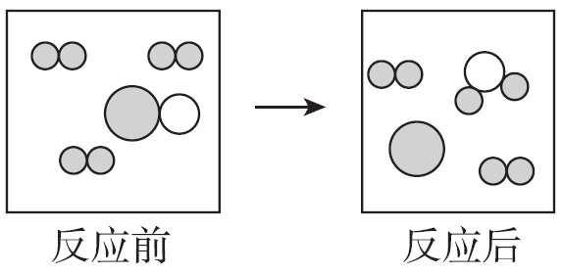
A. 化合反应 B. 分解反应 C. 复分解反应 D. 置换反应
8. 小科为验证锌、铜、银三种金属的活动性顺序, 设计了下列四种方案, 其中合理的是( )
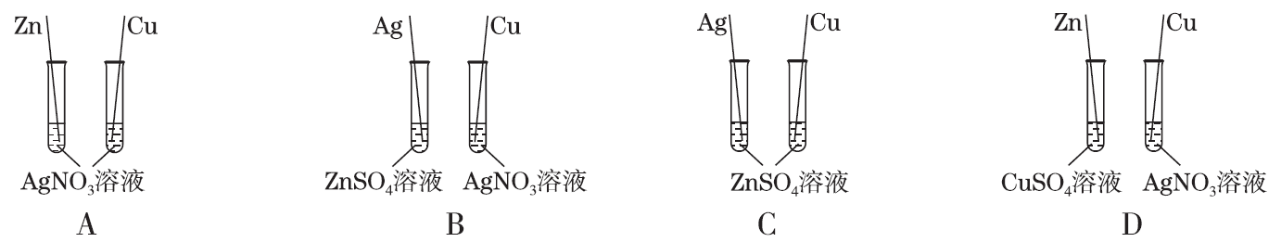
9. [2024·海口模拟]向一定量的Fe(NO₃)₂、Cu(NO₃)₂的混合溶液中加入锌粉, 反应过程中, 测得溶液的质量与加入锌粉的质量关系如图所示。下列有关说法正确的是( )
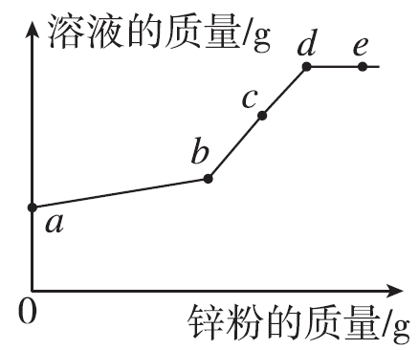
A. a→b→d过程, 溶剂水的质量逐渐增大
B. 与a点处相比, c点处金属化合物的质量减小
C. c点处溶液中的金属化合物为Fe(NO₃)₂和Zn(NO₃)₂
D. e点处溶液的颜色为浅绿色
10. 烧杯中盛有锌粉和铁粉的混合物m g, 向其中逐渐加入一定浓度的稀盐酸, 测得剩余固体的质量与加入稀盐酸的体积的关系如图所示。下列有关结论正确的是( )
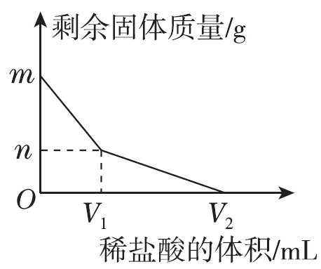
①加入V₁ mL稀盐酸时, 剩余固体中不含锌
②加入V₂ mL稀盐酸时, 溶液中的溶质为FeCl₃和ZnCl₂
③整个过程中发生的反应均为置换反应
④反应中产生氢气的质量一定小于 g
⑤剩余固体质量m、n与稀盐酸的体积V₁、V₂的数量关系为＝
A. ①②③④ B. ①③④ C. ①③⑤ D. ①③④⑤
二、填空题(本题包括6小题, 共48分)
11. (4分)[2024·乐山]太阳能电池路灯(如图所示)可以实现白天用太阳能充电, 夜晚照明, 其灯柱材料为铝合金, 路灯内部采用金属铜作导线。
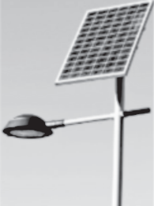
回答下列问题:
(1)制作灯柱所需的铝合金属于____________(填“金属材料”或“合成材料”)。
(2)铝合金的硬度和强度都比纯铝________(填“大”或“小”)。
(3)太阳能电池路灯使用铜作导线, 是因为铜具有良好的________性。
(4)一般不用铁制作灯柱的原因是铁易与空气中的水蒸气和_______反应而生锈。
12. (10分)[2024·广西]《梦溪笔谈》中“古人以剂钢为刃, 柔铁为茎干”“熬胆矾铁釜, 久之亦化为铜”记录了古代铁器生产、使用的情形。回答下列问题:
(1)炼铁的原理是利用CO与Fe₂O₃的反应。Fe₂O₃中Fe的化合价为________。
(2)“剂钢”指的是合金钢, 钢的硬度比纯铁的________(填“大”或“小”)。每年有大量的钢铁被锈蚀, 请提出一条钢铁防锈的措施____________________。
(3)人类对铁的利用比铜晚了1 500多年, 这是因为铁的金属活动性比铜的________(填“强”或“弱”)。已知胆矾溶于水得到硫酸铜溶液, 请用化学方程式解释“熬胆矾铁釜, 久之亦化为铜”的原因: ________________________________________________________________。
13. (8分)[2024·南充]打铁花是一种民间传统焰火表演, 属于国家级非物质文化遗产。其原理是将生铁烧至熔化成为铁水, 再将铁水在空中用力击打而形成四处飞溅的耀眼“铁花”。
(1)生铁属于__________(填“纯净物”或“混合物”)。
(2)为了防止铁制品生锈, 可采取的措施有_____________________________________________________(写一条即可)。
(3)高炉炼铁可获得生铁, 其原理包含一氧化碳与氧化铁在高温下反应, 反应的化学方程式是________________________________。
(4)将一定质量的铁粉加入ZnSO₄和CuSO₄的混合溶液中, 充分反应后过滤, 滤液中一定含有的溶质是____________________(填化学式)。
14. (6分)[2024·达州]金属材料性能优良, 已成为推动社会发展的重要物质之一。
(1)广汉三星堆遗址出土的黄金面具, 是利用黄金具有良好的________性, 将黄金锤成极薄的薄片贴在面具上制成的。
(2)钢铁是容易锈蚀的金属材料。实验室用稀盐酸除铁锈的化学方程式为______________________________________________。
(3)金属与盐溶液反应可用于金属的回收和提纯。将一定量的锌粉投入含有AgNO₃和Cu(NO₃)₂的混合溶液中, 充分反应后过滤, 得到滤渣和无色滤液。下列说法正确的是________(填字母)。
A. 滤渣中一定含有Ag、Cu和Zn
B. 向滤渣中加入稀盐酸, 一定有气泡产生
C. 向滤液中加入稀盐酸, 一定没有沉淀产生
D. 滤液中一定不含Cu(NO₃)₂, 可能含有AgNO₃和Zn(NO₃)₂
15. (10分)已知化学反应: 甲＋A→乙＋B。请回答下列问题:
(1)若甲、乙是单质, A、B是化合物, 则该反应的基本反应类型是_____________________________________________________。
(2)若甲、乙是金属单质, A为蓝色溶液, 写出该反应的化学方程式: _____________________________________________________。
(3)若甲为金属单质, 乙为非金属单质, 且B中含有＋3价金属元素, 写出该反应的化学方程式: _______________________________________。
(4)若A、B为气体氧化物, 乙为金属单质, 该反应是否属于置换反应？________(填“是”或“否”), 写出一个符合条件的化学方程式: _____________________________________________________。
16. (10分)A～G是初中化学常见的物质。已知A为黑色固体单质, B为红棕色粉末, G为紫红色固体单质, 它们的转化关系如图所示, 回答问题。
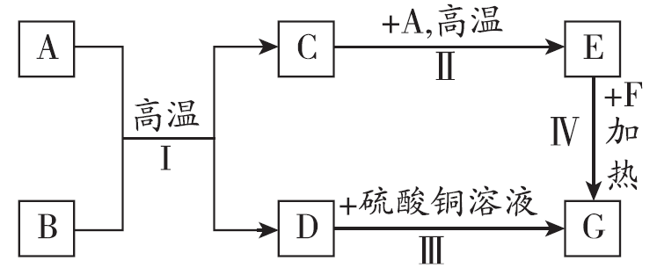
(1)写出化学式: A________, B________。
(2)反应Ⅱ的化学方程式为______________________。
(3)反应E→G的化学方程式为____________________。
三、实验探究题(本题包括1小题, 共14分)
17. 在日常生活中能看到很多精美的金属蚀刻画。兴趣小组利用废弃的金属片进行制作金属蚀刻画的项目活动, 请你一起参与下列任务。
【任务一】到垃圾回收站筛选金属底板
(1)区分铝片和铁片的物理方法是______________(写1种)。
【任务二】预处理金属底板
(2)用砂纸打磨掉铝片表面的氧化膜。用化学方法除去铁片表面的铁锈, 可以用__________(写1种物质的名称)。
【任务三】选择蚀刻液进行蚀刻
(3)首先将有镂空图案的不干胶保护膜(能隔绝蚀刻液与金属底板接触)分别贴到处理好的铝片和铁片上, 然后将铝片浸入足量的甲蚀刻液中, 将铁片浸入足量的乙蚀刻液中, 一段时间后取出。小组同学看到铝片上有凹陷图案, 没有附着物; 铁片上出现红色附着物图案。则他们选择的甲蚀刻液、乙蚀刻液分别是下列中的________、________。(均填序号)
①硫酸铜溶液 ②硝酸银溶液 ③稀盐酸 ④氯化亚铁溶液 ⑤氯化钠溶液
【任务四】金属蚀刻画的后处理
(4)将蚀刻好的金属片清洗掉废液, 去掉不干胶保护膜, 进行装饰。为防止铁片蚀刻画生锈, 可采取的措施是__________________________________(写1种合理的方法)。
【任务五】废液回收利用
(5)铝片蚀刻废液处理, 可加入足量铝片, 得到__________溶液, 回收保存。
(6)铁片蚀刻废液处理, 如图所示:
过程①加入的物质X是________, 过程②加入稀硫酸反应的化学方程式是________________。
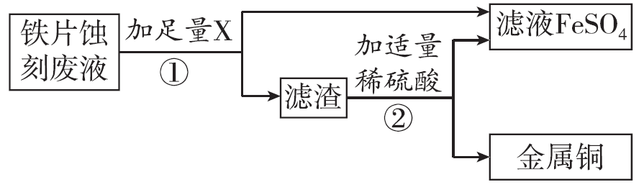
四、计算题(本题包括1小题, 共8分)
18. 某化学兴趣小组的同学为测定某假黄金(铜锌合金)中锌的质量, 取20 g假黄金置于烧杯中, 取120 g稀盐酸, 分6次加入, 充分反应, 实验数据如下, 请回答:
实验次序 | 1 | 2 | 3 | 4 | 5 | 6
加入稀盐酸的质量/g | 20 | 20 | 20 | 20 | 20 | 20
剩余固体的质量/g | 18. 7 | 17. 4 | m | 14. 8 | 13. 5 | 13. 5
(1)表中m＝________。
(2)假黄金(铜锌合金)中锌的质量是________g。
(3)所用稀盐酸中溶质的质量分数是多少? (写出计算过程)
第九单元综合素质评价
一、1. B 【点拨】青砖是用无机非金属材料制成的; 铜钉是用铜合金制成的, 属于金属材料; 水泥属于无机非金属材料; 玻璃属于无机非金属材料。
2. A 【点拨】合金属于金属材料; 青铜的熔点低于纯铜; 青铜的硬度比纯锡大; 铜不能和稀硫酸反应。
3. D 【点拨】给船体镀黄金的成本高昂, 工艺复杂, 从成本上来说不可行。
4. B 【点拨】常温下, 不是所有金属单质都是固体, 如常温下汞呈液态, A错误; 一氧化碳具有还原性, 工业炼铁可用一氧化碳将铁的氧化物还原成铁, B正确; 铁在空气中锈蚀, 实际上是铁与空气中的氧气、水共同作用的结果, C错误; 废旧铁制用品可回收再利用, 直接填埋处理会浪费金属资源, D错误。
5. A 【点拨】一氧化碳具有还原性, 在高温的条件下, 一氧化碳能将氧化铁还原为铁单质, 氧化铁是红色的, 铁粉是黑色的, 所以观察到红色固体慢慢变成黑色, A错误。
6. C 【点拨】铁能置换出CuSO₄溶液中的铜, 不能置换出ZnSO₄溶液中的锌, D错误。
7. D 8. D
9. C 【点拨】向一定质量的Fe(NO₃)₂和Cu(NO₃)₂的混合溶液中加入锌粉, 根据金属活动性: Zn＞Fe＞Cu, 故锌先和硝酸铜反应生成硝酸锌和铜, 反应后固体质量减小, 溶液质量增大。硝酸铜反应完后, 锌粉再和硝酸亚铁反应生成硝酸锌和铁, 反应后固体质量减小, 溶液质量增大, b点时硝酸铜完全反应, d点时硝酸亚铁完全反应。a→b→d过程, 溶剂水既没有参加反应又没有生成, 溶剂水的质量不变, A错误; a→d整个反应过程, 溶液质量一直增大的原因是溶液中金属化合物质量增大, 故与a点处相比, c点处金属化合物的质量增大, B错误; c点处溶液中的金属化合物为未反应完的Fe(NO₃)₂和生成的Zn(NO₃)₂, C正确; e点处溶液为硝酸锌溶液, 溶液的颜色为无色, D错误。
10. B 【点拨】烧杯中盛有锌粉和铁粉的混合物m g, 向其中逐渐加入一定浓度的稀盐酸, 锌与稀盐酸先反应生成氯化锌和氢气, 锌反应结束后, 铁与稀盐酸反应生成氯化亚铁和氢气。①加入V₁ mL稀盐酸时, 锌反应结束, 所以剩余固体中不含锌, ①正确; ②加入V₂ mL稀盐酸时, 溶液中的溶质为FeCl₂和ZnCl₂, ②错误; ③锌与稀盐酸反应生成氯化锌和氢气, 铁与稀盐酸反应生成氯化亚铁和氢气, 均属于置换反应, ③正确; ④由方程式计算知, 反应中产生氢气的质量一定小于 g, ④正确; ⑤由方程式计算知, ⑤错误。故选B。
二、11. (1)金属材料 (2)大 (3)导电 (4)氧气
12. (1)＋3 (2)大; 在铁制品表面喷漆(合理即可)
(3)强; Fe＋CuSO₄===Cu＋FeSO₄
【点拨】(1)在化合物中元素正负化合价代数和为零, Fe₂O₃ 中氧元素显－2价, 设铁元素的化合价是x, 可得: 2x＋(－2)×3＝0, 则x＝＋3; (2)一般合金的硬度大于其组分金属的硬度, “剂钢”指的是合金钢, 钢的硬度比纯铁的大。每年有大量的钢铁被锈蚀, 钢铁防锈的措施有在钢铁制品表面喷漆、涂油等; (3)人类对铁的利用比铜晚了1 500多年, 这是因为铁的金属活动性比铜的强, 铁与硫酸铜反应生成铜和硫酸亚铁, 化学方程式为Fe＋CuSO₄===Cu＋FeSO₄。
13. (1)混合物 (2)保持铁制品表面干燥、洁净(合理即可)
高温
(3)Fe₂O₃＋3CO₂=====Fe＋3CO₂ (4)ZnSO₄和FeSO₄
【点拨】(4)金属活动性Zn＞Fe＞H＞Cu, 将一定质量的铁粉加入ZnSO₄和CuSO₄的混合溶液中, 铁不能与硫酸锌反应, 铁与硫酸铜反应生成硫酸亚铁和铜, 充分反应后过滤, 滤液中一定含有的溶质是硫酸锌和硫酸亚铁, 无法判断硫酸铜是否反应完全。
14. (1)延展 (2)Fe₂O₃＋6HCl===2FeCl₃＋3H₂O (3)C
【点拨】(3)将一定量的锌粉投入含有AgNO₃和Cu(NO₃)₂的混合溶液中, 锌先和硝酸银反应生成硝酸锌和银, 硝酸银反应完后, 若锌还有剩余, 则锌和硝酸铜反应生成硝酸锌和铜, 充分反应后过滤, 得到滤渣和无色滤液, 说明硝酸银和硝酸铜都已完全反应。滤渣中一定含有Ag、Cu, 不一定含有Zn, A选项不正确; 向滤渣中加入稀盐酸, 不一定有气泡产生, 因为银和铜都不能和稀盐酸反应, B选项不正确; 向滤液中加入稀盐酸, 一定没有沉淀产生, 因为滤液中不含有硝酸银, C选项正确; 滤液中一定不含Cu(NO₃)₂、AgNO₃, 一定含有Zn(NO₃)₂, D选项不正确。
15. (1)置换反应
(2)Fe＋CuSO₄===FeSO₄＋Cu(合理即可)
(3)2Al＋3H₂SO₄===Al₂(SO₄)₃＋3H₂↑(合理即可)
△
(4)否; CO＋CuO===Cu＋CO₂(合理即可)
高温
△
16. (1)C; Fe₂O₃ (2)CO₂＋C=== 2CO (3)CO＋CuO===Cu＋CO₂
三、17. (1)用磁铁吸引(合理即可) (2)稀硫酸(合理即可)
(3)③; ① (4)保持铁片蚀刻画表面洁净、干燥
(5)氯化铝 (6)铁粉; Fe＋H₂SO₄===FeSO₄＋H₂↑
四、18. 【解】(1)16. 1 (2)6. 5
(3)设20 g稀盐酸中溶质的质量为x。
Zn＋2HCl===ZnCl₂＋H₂↑
65 73
1. 3 g x
＝, x＝1. 46 g
所用稀盐酸中溶质的质量分数是×100%＝7. 3%。
答: 所用稀盐酸中溶质的质量分数是7. 3%。
【点拨】(1)由表中数据可知, 每20 g稀盐酸完全反应, 消耗的锌的质量为1. 3 g, 第4次加入的稀盐酸还能与锌反应, 说明第3次加入的稀盐酸完全反应, 则m＝17. 4－1. 3＝16. 1。(2)由表中的数据可知, 第6次加入的稀盐酸未反应, 说明锌已完全反应, 剩余的固体是铜, 则假黄金(铜锌合金)中锌的质量是20 g－13. 5 g＝6. 5 g。

